25 марта

в целях
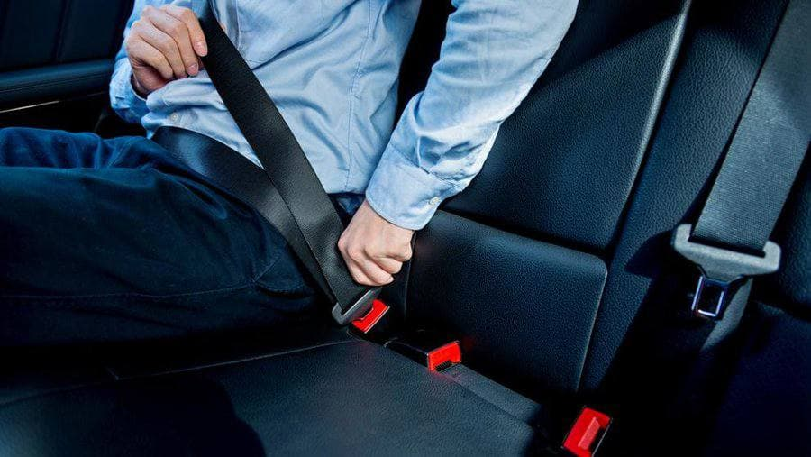
пропаганды использования средств пассивной безопасности: ремней и детских удерживающих устройств
в Республике Беларусь проводится
ЕДИНЫЙ ДЕНЬ БЕЗОПАСНОСТИ ДОРОЖНОГО ДВИЖЕНИЯ
«Пристегни себя
и своих пассажиров!»

Штраф за игнорирование использования ремня безопасности – до 1 базовой величины.
Штраф за нарушение правил перевозки детей – до 4 базовых величин.

ГАИ УВД Могилевского облисполкома

